АДМИНИСТРАЦИЯ МУНИЦИПАЛЬНОГО РАЙОНА «ПЕЧОРА» | 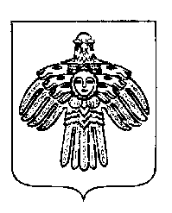 | «ПЕЧОРА»  МУНИЦИПАЛЬНÖЙ РАЙОНСА  АДМИНИСТРАЦИЯ
ПОСТАНОВЛЕНИЕ
ШУÖМ

« 21 » октября 2013 г.  г. Печора, Республика Коми |  | № 2041

О внесении изменений в постановление администрации МР «Печора» от 20 марта 2013 года № 490/1 «О порядке финансирования физкультурных и спортивных мероприятий МР «Печора»

администрация ПОСТАНОВЛЯЕТ:

- Внести в постановление администрации МР «Печора» от 20 марта 2013 года № 490/1 «О порядке финансирования физкультурных и спортивных мероприятий МР «Печора» следующие изменения:
1.1. Раздел 1 приложения 1 к постановлению дополнить пунктом 1.9. следующего содержания:
«1.9. Перечисление денежных средств на возмещение расходов, связанных с командированием спортивных команд, лицам, не являющимся сотрудниками администрации муниципального района «Печора», осуществляется на основании следующих документов:
- распоряжения администрации муниципального района «Печора»;
- договора о материальной ответственности;
- заявления о перечислении денежных средств;
- отчета о произведенных расходах (предоставляется в трёхдневный срок по прибытию с мероприятия).».

Глава администрации В.А. Николаев

